消费品召回计划
生产者名称 | 衡阳县香驰电器有限公司
产品名称 | 室内加热器（取暖器）
品牌 | 香驰
涉及数量 | 20台
型号/规格 | XC-1902，XC-11903
生产起止日期 | 2024年9月24日，2025年8月25日
生产批号/批次 | —
产品描述及外观图片 | 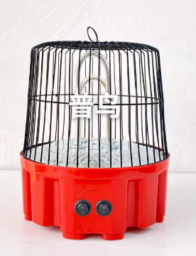  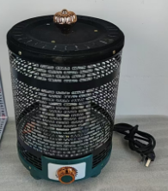
存在的缺陷 | 该产品的电源连接和外部软线、接地措施项目不符合GB4706.1-2005、GB4706.23-2007标准，消费者在使用过程中可能存在触电的风险。
可能导致的后果 | 消费者在使用过程中可能存在触电的风险。
避免损害发生的应急处置方式 | 停止生产销售，告知消费者可能存在的危险。
具体召回措施 | 退货
召回负责机构 | 衡阳县香驰电器有限公司
召回联系方式 | 18773437599
召回进度安排 | 2026年2月28日至12月30日
其他需要报告的内容 | 无
其他信息 | 用户可登录国家市场监督管理总局缺陷产品召回技术中心网站（www.samrdprc.org.cn），关注微信公众号（SAMRDPRC），了解更多信息，反映缺陷线索。

